Opis przedmiotu zamówienia.
- system wystawienniczy:
dwumetrowy system zawieszeń obrazów umożliwiający estetyczną prezentację utworów plastycznych, szybką zmianę ekspozycji, dostosowywanie jej do rozmiarów prezentowanych utworów.
Akcesoria dodatkowe ( zestaw montażowy, zaślepka boczna, złączka do szyn muszą być kompatybilne z ramą)

- szyna galeryjna STANDARD wykonana z aluminium (o wymiarach podanych na zdjęciu) o długości 2 m - 10 szt.

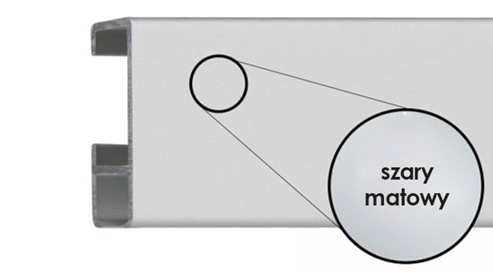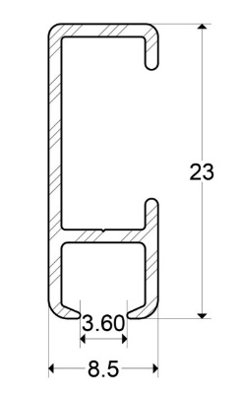

- zestaw montażowy - 10 kpl.

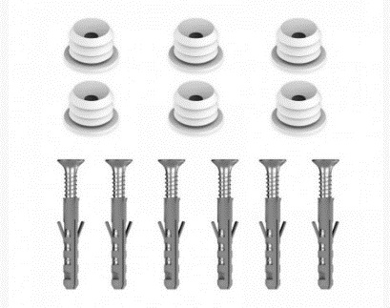

- zaślepka boczna kolor szary z pcv - 20 szt.

- złączka do szyn - 10 szt.
